一、基础知识填空
JS中的数据类型包含哪些(要求详细)以及基本数据类型和引用数据类型的本质区别：基本数据类型：Number, String,Boolean,null，undefined.引用数据类型：普通对象 数组正则Math 函数。
区别：基本类型的赋是在栈内存下完成的，引用数据类型存放在堆内存，引用数据类型可以更加完整的描述属性。
JS中如何的检测数据类型(写出四种方法)：typeof instanceof constructor .Object.prototype.toString.call() JS中判断某个值是否是一个有效数字的方法是：__isNaN_____________
想要接收函数执行的时候传递的参数，都可以如何的处理：__通过形参 或者arguments_____________ 将其他的数据类型转化为number类型的方式有那些：___Number() pareInt() praeFloat_____________
二、写出DOM中常用的方法和属性
有一个div:<div class=”w”name=”h”id=”div1”></div>我想获取这一个div你有几种解决办法(不考虑兼容)：_____document.getElementById(‘div1’) ,document.getElementsByClassName(‘w’)[0],document.getElementsByTagName(_’div’)[0], document.querySelector_(‘body div’)
获取当前浏览器屏幕的宽度和高度(兼容所有的浏览器)：___document.body.clientWidth, document.body.clientHeight____________ 获取上一个哥哥元素节点（兼容所有的浏览器）: ____ele.previousElementsSibling__________
动态创建一个div标签，并且添加到body的最后面位置：____body.appendChild(oDiv)___________ 继续上一题，把刚才创建的克隆一份一模一样的，添加到刚才创建的div前面：_____body.insertBefore(oDiv.cloneNode(ture),oDiv)_________
三、数组的基础知识和应用
我想删除数组中的最后一项，至少写出两种办法：_ary.pop(), ary.length--______ ______________ 我想在数组的末尾增加一个元素，至少写出两种办法：__ary.push(), ary[ary.length]________________
基于原来的数组复制一份一模一样新的数组，不考虑原有数组是否改变的情况，请写出至少三种方案： ary.slice(0), [].concat(ary)_,ary.splice(ary.length-1)______________
数组从小到大排序(可以处理10以上的数字)：sort(function(a,b){reture a-b;})______________________ 实现找到第n项到第m项的内容，返回一个新的数组(原有数组不变)：ary.slice(n-1,m)______________
四、写出下面表达式的运算结果
[]==false：____ture________ ![]==false：__ture__________ []==![]：______ture________ Number(“13px”)==NaN：_____false______ 5+”3”-2：_____51______________
If(“3px”*3){alert(“true”)}else{alert(“false”)}：________false____ If(“3px”+3){alert(“true”)}else{alert(“false”)}：____ture_______
If（document.body）{alert(“ok”);}else{alert(“no”)}：______ok_________ alert([])：__’’__________ null==undefined：________true_______
- <input type="button" value="按钮1"/><input type="button" value="按钮2"/><input type="button" value="按钮3"/><input type="button" value="按钮4"/><input type="button" value="按钮5"/>
var ary=[“red”,”yellow”,”pink”,”green”,”blue”];
以上是页面中的5个按钮，和一个存储五个颜色值的数组，要求实现一个方法bindEvent，循环给5个按钮绑定点击事件，当点击的时候，整个body的背景颜色正好可以和数组中的指定项颜色对应(例如：点击第三个按钮，body的背景颜色”pink”)，请按照你的思路来实现?
var ary = ['red', 'yellow', 'pink', 'green', 'blue'];
var oInput = document.getElementsByTagName('input');
var oBody = document.querySelector('body');
for (var i = 0; i < oInput.length; i++) {
oInput[i].style.background = ary[i];
bindEnent(i);
}
function bindEnent(i) {
oInput[i].onclick = function () {
oBody.style.background = ary[i];
}
}
六、画图分析
var ary=[1,2,3,4];
function fn(ary){
ary[0]=0; ary=[0]; ary[0]=100; return ary;
}
var res=fn(ary);
console.log(ary); console.log(res); //此题偏难，认真思考(360面试题难度降低版本代码)

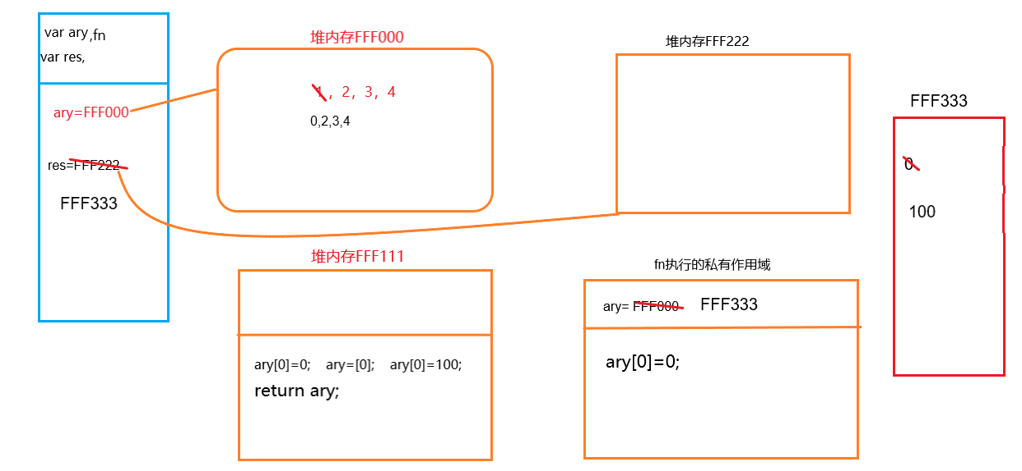
所以 答案为[0,2,3,4] ,[100]

二、选择题：（要求写出分析步骤/画图）
1、 console.log(a); //全局变量提升，但是还没有赋值，所以时undefined
var a=12;
function fn(){
console.log(a); //私有变量进行变量提升，但是没有赋值，所以是undefined
var a=13;
}
fn();
console.log(a); //这里的a是全局变量 所以是 12
输出的三次分别是多少
答案： b
A、undefined 12 13 B、undefined undefined 12
C、undefined undefined 13 D、有程序报错

2．
console.log(a); //全局变量提升，但是还没有赋值，所以时undefined
var a=12;
function fn(){
console.log(a);// 因为没有形参赋值，没有私有变量a提升 所以这里的a是全局变量a 所以值为12
a=13;// 全局变量被赋值为13
}
fn();
console.log(a); //全局变量为13
答案： a
A、undefined 12 13 B、undefined undefined 12
C、undefined undefined 13 D、有程序报错

- console.log(a);
a=12;
function fn(){
console.log(a);
a=13;
}
fn(); //全局变量里不存在a的变量提升，也就是没有声明a的存在 所以结果为报错
console.log(a); 输出的三次分别是多少
答案：d
A、undefined 12 13 B、undefined undefined 12
C、undefined undefined 13 D、有程序报错

- var foo=1;
function bar(){
if(!foo){
var foo=10;
}
console.log(foo);
}
bar(); 输出的结果是多少//条件判断不影响变量提升 foo为私有变量 结果为10
答案： b
A、1 B、10 C、undefined D、报错

- var n=0;
function a(){
var n=10;
function b(){
n++;
alert(n); //输出的n为 私有变量 n++后私有变量为11
}
b();
return b;
}
var c=a();
c(); //c()表示函数b再次执行一次 所以为12
alert(n);//此处的n表示的是全局变量 所以结果是0
弹出三次的结果分别是什么？
答案： c
A、1 1 1 B、11 11 0 C、11 12 0 D、11 12 12

- var a=10,b=11,c=12;
function test(a){
a=1;var b=2;c=3;
}
test(10);//alert(a)表示的是全局变量a 结果为10，函数的私有作用域因为形参赋值a=10 并没有改变全局变量a。而b也在函数的定义过程中声明为私有变量，全局变量没有发生改变，所以全局变量b的值为11。C 在函数中没有进行形参赋值和变量声明，所以c=3寻找作用域链后为对全局变量c的重新赋值。所以全局变量赋值为3.

alert(a); alert(b); alert(c); 弹出的三个值分别是多少？
答案：d
A、1 11 3 B、10 11 12 C、1 2 3 D、10 11 3

7、if(!("a" in window)){
var a=1;
}
alert(a);
弹出的a的值是？//条件判断不会影响变量提升，但是判断为false所以没有赋值 直接输出undefined
答案： b
A、1 B、undefined C、报错 D、以上答案都不对

8、var a=4;
function b(x,y,a) {
alert(a);
arguments[2]=10;
alert(a);
}
//形参a=3 所以alert(3), arguments[2]=10是将a的值改为10 所以第二个alert(10) 然后将函数b的返回值地址指向a 。但是函数b没有返回值 所以结果为undefined.
a=b(1,2,3); alert(a); 三次弹出的结果是
答案： d
A、3 3 4 B、3 10 4 C、3 10 10 D、3 10 undefined

9、var foo='hello';
(function(foo){
console.log(foo);
var foo=foo||'world';
console.log(foo);
})(foo);
console.log(foo); 三次分别输出什么？
//自执行函数的传参为foo =hello 所以第一次输出hello 。第二个语句意思为如果左边为真取左边，否则取右边，foo的值为hello 所以为真 第二次输出hello 抵挡额foo为全局变量 没有发生改变所以还是hello
答案： a
A、hello hello hello B、undefined world hello C、hello world world D、以上答案都不正确

10、var a=9;
function fn(){
a=0;
return function(b){ return b+a++; }
}
var f=fn()
var m=f(5);alert(m);
var n=fn()(5);alert(n);
var x=f(5);alert(x);
alert(a); 弹出的四次结果？
//f 指向fn执行后的返回地址，这时全局变量a=0。M=5+0，这时全局变量因为a++变为1
N=fn()(5) 也就是全局变量重新赋值为0所以n=5+0 这时全局变量变为1
X=f(5) 这时的a=1也就是x=5+1然后全局变量累加为2
最后输出全局变量a =2
答案：D 5562
A、6 6 7 2 B、5 6 7 3 C、5 5 6 3 D、以上答案都不正确

三、思考题：
- document.parentNode的值是什么，为什么
是null；本来应该存在的document的父节点，但是没有对象的值所以是null,
- document.parentnode的值是什么，为什么 。
undefined ，不存在。
- prototype是谁的属性，它起什么作用？__proto__是谁的属性，它有什么作用？prototype和__proto__有什么联系？
函数的属性 ，存放属性方法。 对象的属性，是用来寻找父级原型对象的指针 __proto__会指向它构造函数的prototype.
- hasOwnProperty和in都是用来判断对象的属性的，这两个是怎么用的，有什么区别？
hasOwnPrototype 用来检测是否是私有属性 in是用来证明属性在实例的原型链上
- 什么是闭包，它有什么作用？
模块化，函数运行时形成一个不受外界干扰的空间，防止里面的内容和外界的内容冲突。

- 附加题 画图/分析步骤
1、
function fn(i) {
return function (n) {
console.log(n + (i++));
}
}
var f = fn(10);
f(20);
fn(20)(40);
fn(30)(50);
f(30);
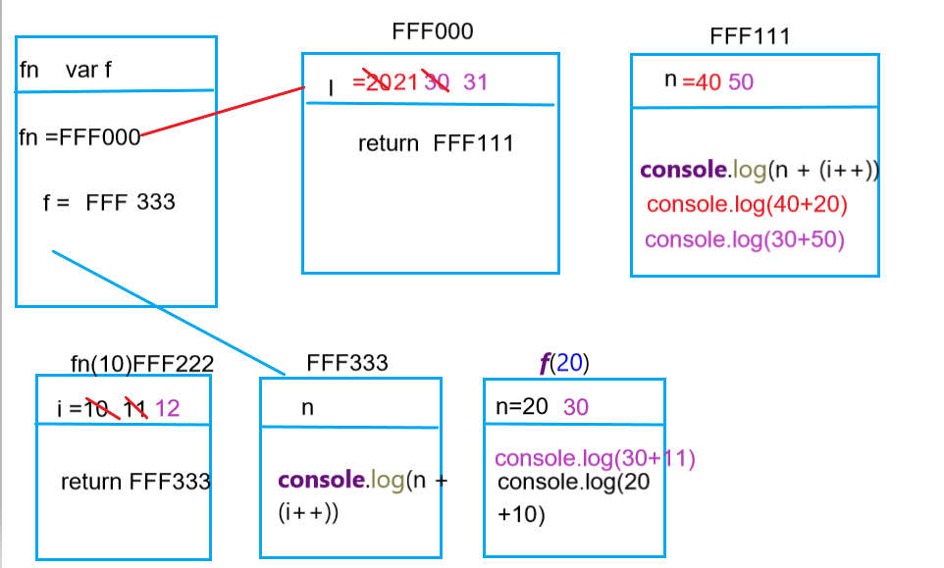
30/60/80/41
2、
var i = 10;
function fn() {
return function (n) {
console.log(n + (++i));
}
}
var f = fn();
f(20);
fn()(20);
fn()(30);
f(30);
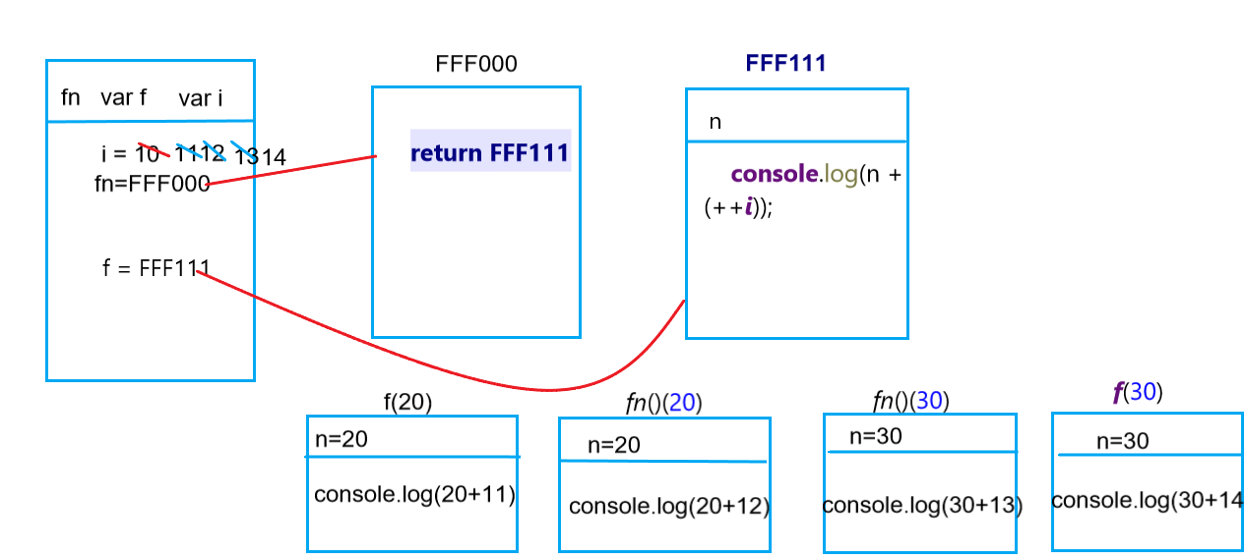
31/32/43/44
3、
var num = 10;
var obj = {num: 20};
obj.fn = (function (num) {
this.num = num * 3;
num++;
return function (n) {
this.num += n;
num++;
console.log(num);
}
})(obj.num);
var fn = obj.fn;
fn(5);
obj.fn(10);
console.log(num, obj.num);
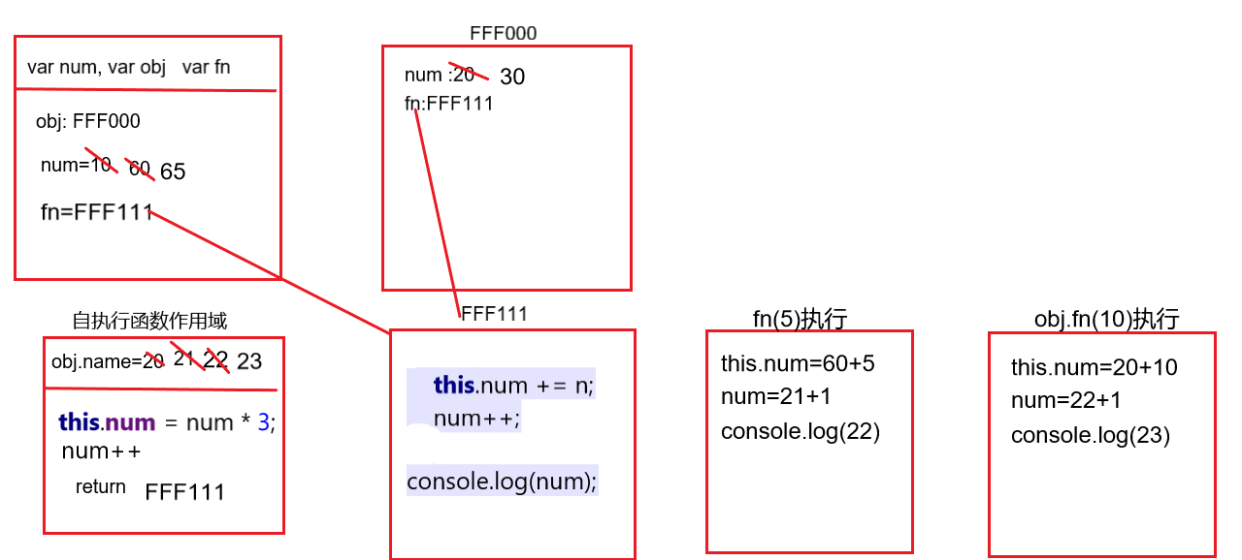
22,23,65 30
4、
function Fn() {
this.x = 100;
this.y = 200;
this.getX = function () {
console.log(this.x);
}
}
Fn.prototype.getX = function () {
console.log(this.x);
};
Fn.prototype.getY = function () {
console.log(this.y);
};
var f1 = new Fn;
var f2 = new Fn;
console.log(f1.getX === f2.getX);
console.log(f1.getY === f2.getY);
console.log(f1.__proto__.getY === Fn.prototype.getY);
console.log(f1.__proto__.getX === f2.getX);
console.log(f1.getX === Fn.prototype.getX);
console.log(f1.constructor);
console.log(Fn.prototype.__proto__.constructor);
f1.getX();
f1.__proto__.getX();
f2.getY();
Fn.prototype.getY();

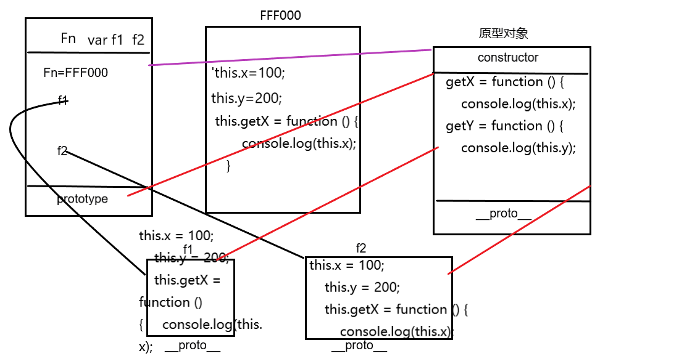

- 我想通过下面的代码实现选项卡，请问是否可以实现？不能的话，说明原因，那么你有几种办法可以解决? (面试必考题)

：不能实现选项卡功能，因为方法绑定需要点击才能执行，在点击之前，for循环已经结束，所以不能取到每一次i的值，只能取到i= oLis.length-1对应的值.
方法1，使用自定义属性的方法
for (var i = 0; i < oIis.length; i++) {
oIis[i].cc = i;
oIis[i].onclick = function () {
tabChange(this.cc);
}
}
使用cc属性充当保存每一次点击时i的值，this表示函数绑定时对应的元素
方法2使用闭包的方式，让i以形参私有变量的方式，
for (var i = 0; i < oIis.length; i++) {
(function (i) {
oIis[i].onclick=function () {
tabChange (i);
}
})(i) }
方法3 es6 let for循环中的{} 表示块级作用域的意思
for (let i = 0; i < oIis.length; i++) {
oIis[i].onclick = function () {
tabChange (i);
}
}

